Министерство науки и высшего образования Российской Федерации Федеральное государственное бюджетное образовательное учреждение высшего образования

«Поволжский государственный технологический университет»

# Знакомство с базовыми тегами HTML

отчёт по лабораторной работе №4

# по дисциплине «Технологии программирования и создание WEB

# приложений»

Исполнитель:

студент гр. ИСТ-34

Джумаев Бобур

Проверил:

/ Чесноков Сергей Евгеньевич

(подпись) (Ф.И.О. полностью)

Йошкар-Ола

2024

### **Цель работы:**

Изучить создание минимальной структуры HTML страницы и разницу между разделами документа (заголовок и тело).

Освоить создание HTML-форм, таблиц, маркированных/нумерованных/многоуровневых списков.

Познакомится с принципами разработки HTML-макета.

**Практическая часть :**

**Задание 1. Создание HTML и размещение текстового контента**

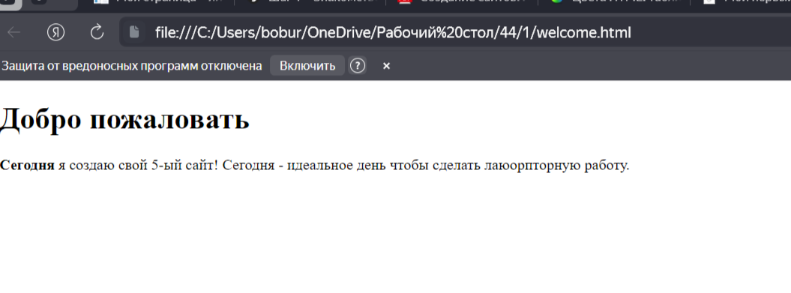**Задание 2. Размещение графики**

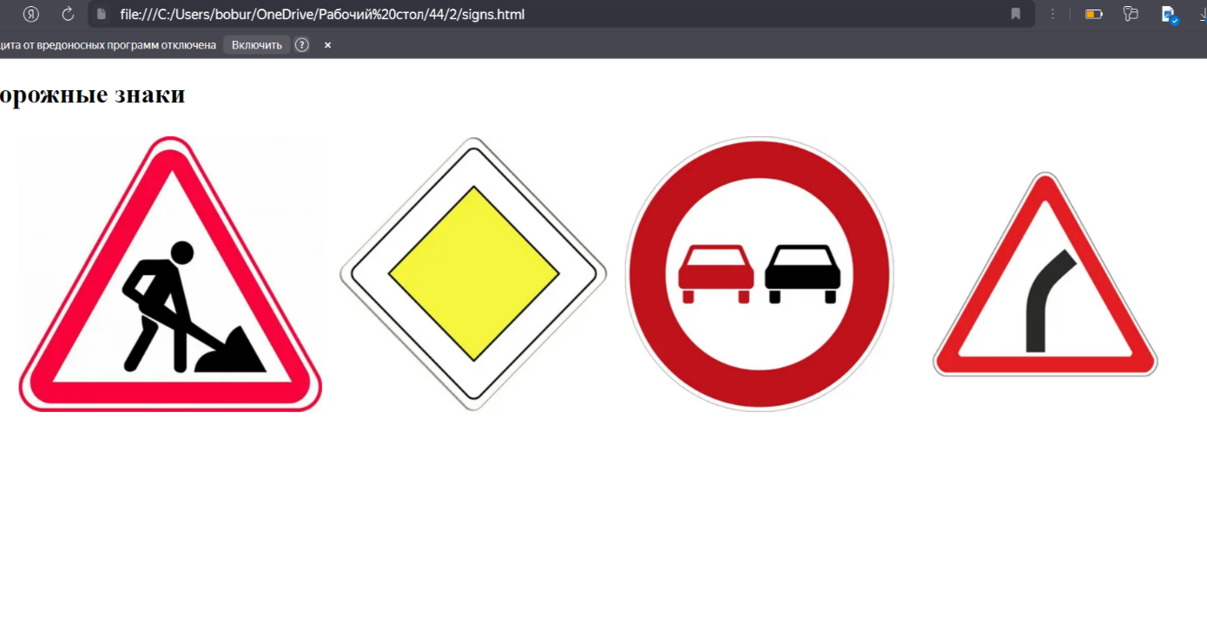

### **Задание 3. Разработка страницы 404 для сайта**

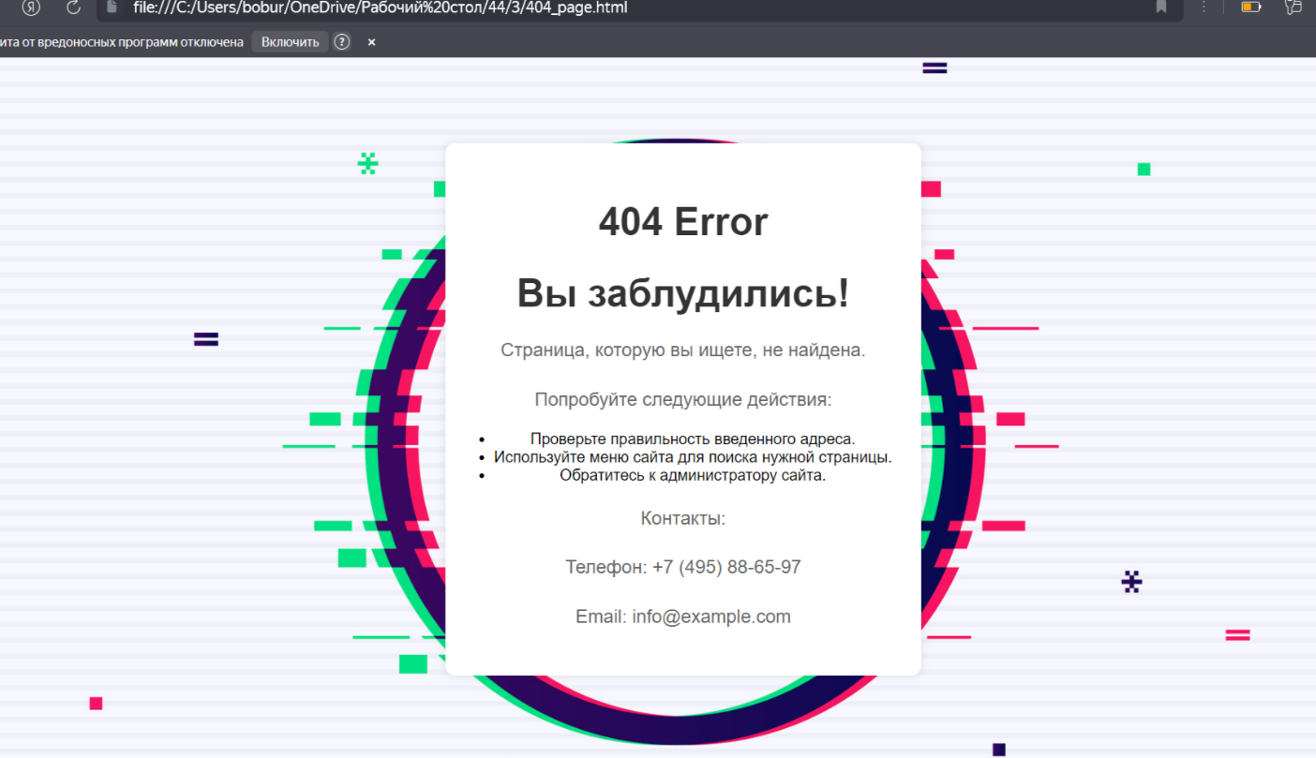

### **Задание 4. Создание списка дел ToDo**

